Colegio Algarrobos Ciencia y Tecnología – 4° Primaria

Unidad 2 – Valoremos el amor de la Virgen María

Ficha de trabajo – Función de relación

Nombre: Fabiano Gael Vasquez fecha: 13/ 05 / 2021

1. **Une** cada parte del sistema nervioso con su situación en el cuerpo y su función.

Nervios

Por ella pasan muchos nervios

Columna vertebral

Cerebro

Dirige muchas acciones

Todo el cuerpo

Médula espinal

Transmiten órdenes

Cráneo

1. 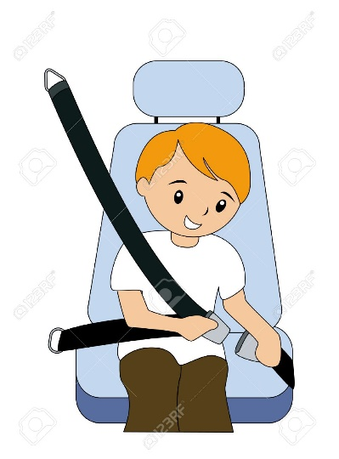**Lee** y **responde** la pregunta.

Una lesión en la médula espinal tiene graves consecuencias, por ejemplo, parálisis. Algunas formas de evitar las lesiones medulares son no tirarse de cabeza al agua si no estamos seguros de que tiene suficiente profundidad y llevar puesto el cinturón de seguridad en los automóviles.

1. ¿Por qué se debe usar el cinturón de seguridad en un auto?

### Porque este dispositivo tiene la capacidad de proteger y salvar la vida de los pasajeros en caso de un accidente.

1. **Contesta**.
2. ¿A dónde llega la información que recogen nuestros sentidos?

La información recogida por los cinco sentidos llega al córtex.

1. ¿Para qué utiliza el sistema nervioso esta información?

Para recoger esta presentación y obtener mas informacion

1. **Ordena** la secuencia.

V

El cerebro interpreta la información y ordena una respuesta.

F

Los ojos recogen información.

F

En el cerebro se forman las imágenes.

V

La información procedente de los ojos llega al cerebro.